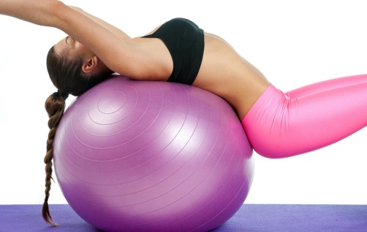
12.03.2015
Sayı: 2015/36
Konu: Pilates çalışmaları

D U Y U R U

SİTEMİZDE PİLATES ÇALIŞMALARI BAŞLAYACAKTIR.

PİLATES ÇALIŞMALARINA KATILMAK İSTEYENLERİN, YÖNETİMİ ARAYARAK KAYIT YAPTIRMALARI RİCA OLUNUR.

SAYGILARIMIZLA,

SİTE YÖNETİMİ

